**CHUYẾN THĂM CỦA LÃNH ĐẠO TỈNH ĐỒNG THÁP ĐẾN TRƯỜNG THCS THỊ TRẤN MỸ AN NHÂN NGÀY 20/11**

Hòa chung không khí cả nước hướng về Ngày Nhà giáo Việt Nam 20/11, vào chiều ngày 19/11/2024, trường THCS Thị trấn Mỹ An vinh dự đón đoàn lãnh đạo tỉnh Đồng Tháp do ông Huỳnh Thanh Hùng, Phó Giám đốc Sở Giáo dục và Đào tạo Đồng Tháp, dẫn đầu. Cùng tham gia đoàn có các đồng chí lãnh đạo huyện Tháp Mười.

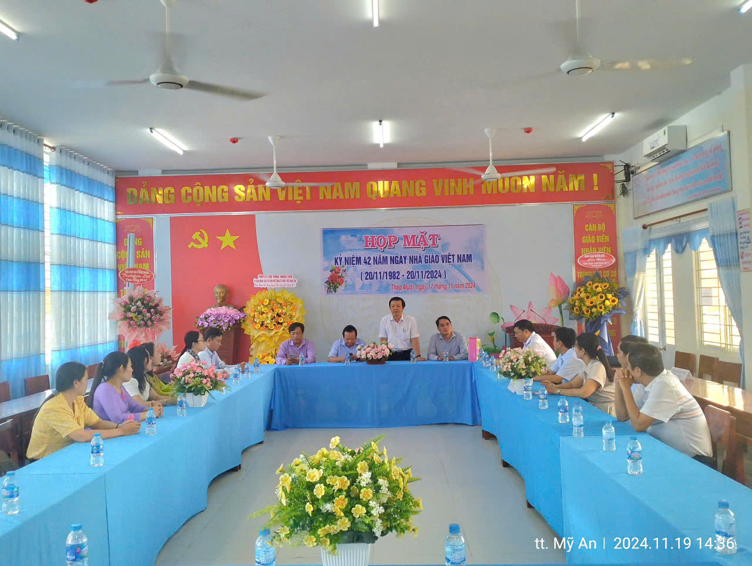

**Buổi gặp gỡ đầy ý nghĩa**

Tại buổi thăm hỏi, ông Huỳnh Thanh Hùng bày tỏ sự tri ân sâu sắc đến đội ngũ giáo viên – những người đã và đang ngày đêm cống hiến hết mình cho sự nghiệp giáo dục. Ông nhấn mạnh vai trò to lớn của giáo dục trong việc xây dựng và phát triển xã hội. Đồng thời, ông cũng khẳng định sự quyết tâm của tỉnh Đồng Tháp trong việc tiếp tục đầu tư, nâng cao chất lượng giáo dục, tạo điều kiện thuận lợi nhất để các thầy cô phát huy tài năng và tâm huyết.

Để tri ân, đoàn đã trao tặng lẵng hoa tươi thắm và các phần quà ý nghĩa đến tập thể cán bộ, giáo viên nhà trường, thể hiện sự quan tâm và động viên kịp thời từ lãnh đạo tỉnh.

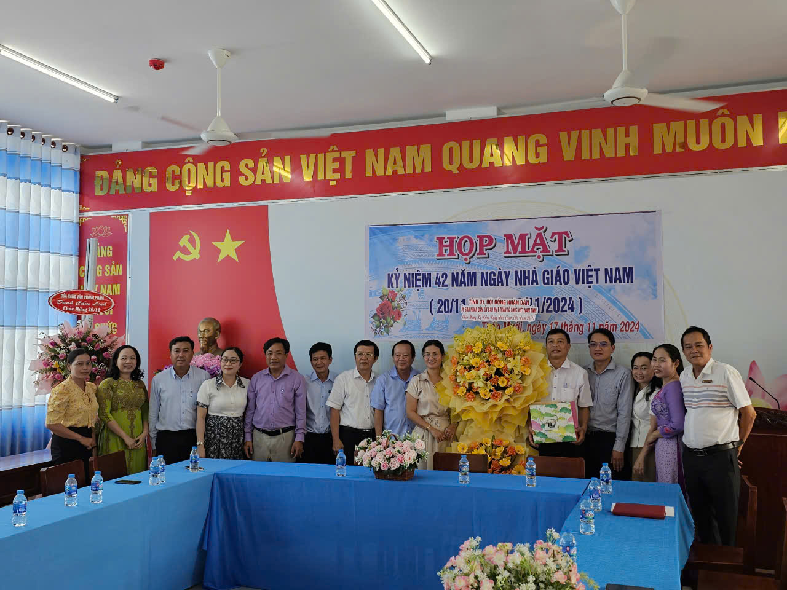

**Sự quan tâm từ lãnh đạo huyện Tháp Mười**

Đồng hành cùng đoàn, ông Nguyễn Văn Hiệp – Phó Chủ tịch UBND huyện Tháp Mười – dành lời khen ngợi và động viên đến tập thể sư phạm nhà trường. Ông nhấn mạnh cam kết của địa phương trong việc tiếp tục đầu tư cơ sở vật chất, nâng cấp môi trường giảng dạy để học sinh có điều kiện học tập tốt hơn, đồng thời tạo động lực để các thầy cô cống hiến nhiều hơn nữa.

**Niềm xúc động và lời cảm ơn từ nhà trường**

Thay mặt tập thể cán bộ, giáo viên và nhân viên trường THCS Thị trấn Mỹ An, Ban Giám hiệu bày tỏ sự xúc động và trân trọng trước sự quan tâm của lãnh đạo tỉnh và huyện. Đây không chỉ là nguồn động viên tinh thần to lớn mà còn là động lực để toàn thể nhà trường phấn đấu hoàn thành tốt nhiệm vụ, góp phần vào sự nghiệp "trồng người" cao cả.

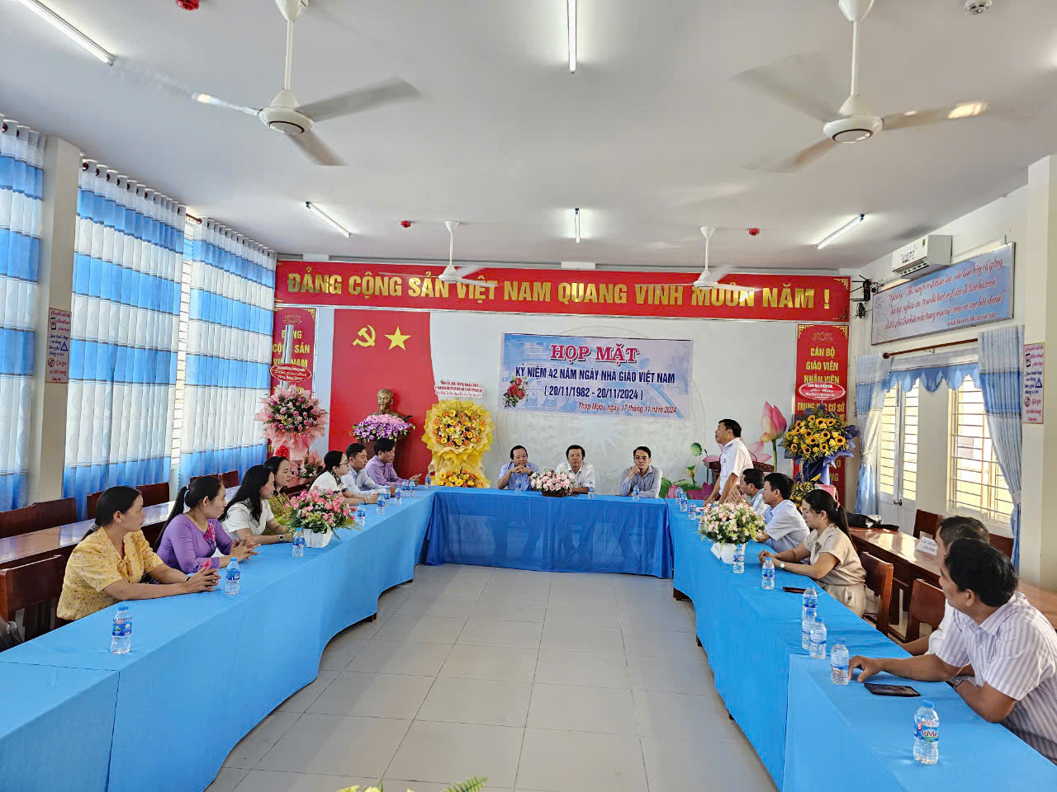

**Ý nghĩa ngày Nhà giáo Việt Nam**

Ngày 20/11 không chỉ là dịp tri ân nghề giáo mà còn là cơ hội để gắn kết các cấp lãnh đạo, nhà trường và xã hội trong việc phát triển nền giáo dục bền vững. Chuyến thăm của đoàn lãnh đạo tỉnh Đồng Tháp và huyện Tháp Mười đã thể hiện sự quan tâm sâu sắc, gửi gắm niềm tin vào những "người lái đò" tận tụy, những người đang ngày đêm thắp sáng tri thức, chắp cánh ước mơ cho các thế hệ tương lai.

Nhân dịp này, xin gửi lời chúc sức khỏe, hạnh phúc và thành công đến tất cả các thầy cô giáo – những người gieo mầm tri thức cho đất nước. /.